**定期備份：**

1: 點選管理，右鍵點選維護計畫，點選維護計畫精靈

[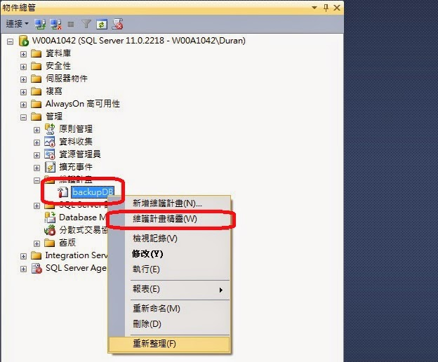](http://1.bp.blogspot.com/-qCpWT-JukZ0/U5nYrY5qjLI/AAAAAAAAO5Y/PecTR7m7CyA/s1600/000.jpg)

2:點選下一步

[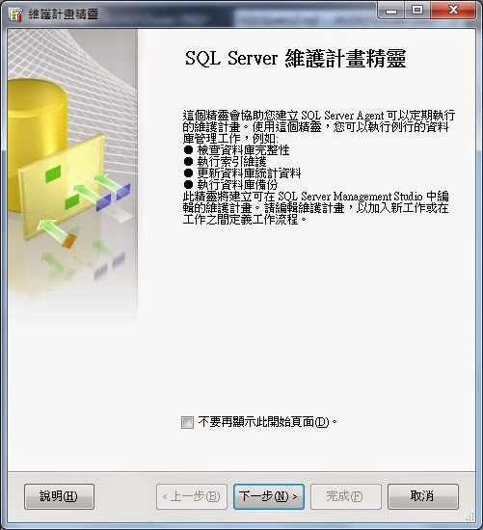](http://2.bp.blogspot.com/-WEzB3AyCQ40/U5nYrVWQlBI/AAAAAAAAO5c/nrGIipfWItw/s1600/001.jpg)

3:輸入名稱(如backupDB)，點選下一步

[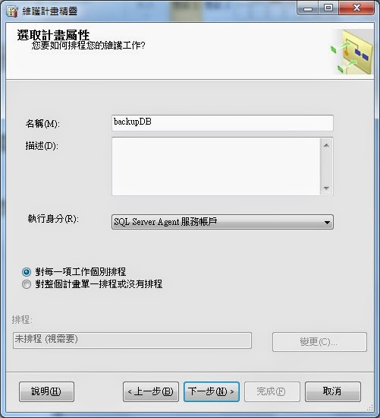](http://3.bp.blogspot.com/-9QhCgKfsnQ4/U5nYrYH3AAI/AAAAAAAAO5g/UXsTXJ0TkiY/s1600/002.jpg)

4:點選備份資料庫(完整)

[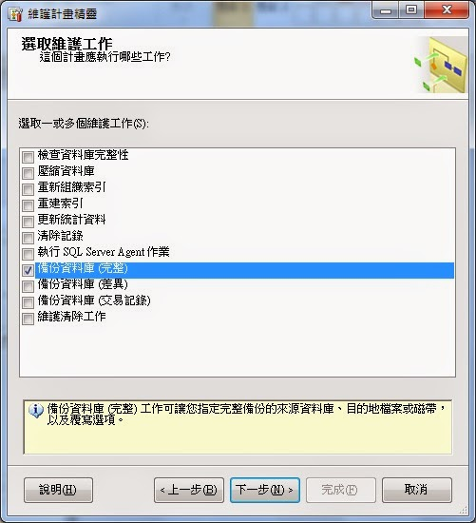](http://4.bp.blogspot.com/-R8cJNp0A1Xk/U5nYr21u-GI/AAAAAAAAO5k/tXSyNjJ9UJA/s1600/003.jpg)

5:點選下一步

[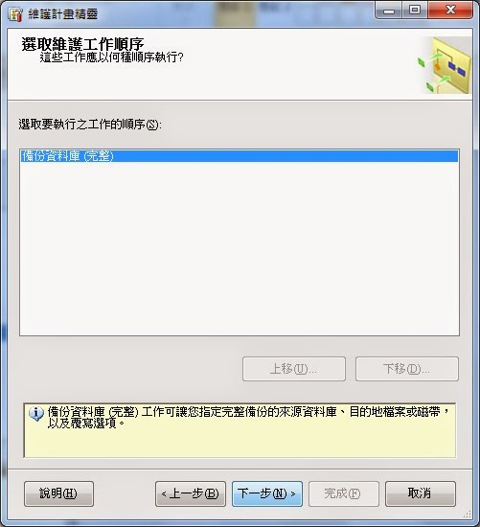](http://1.bp.blogspot.com/-rXUyZBogfh4/U5nYsDaZi_I/AAAAAAAAO5o/oMxQNBunbRI/s1600/004.jpg)

6:選擇資料庫

[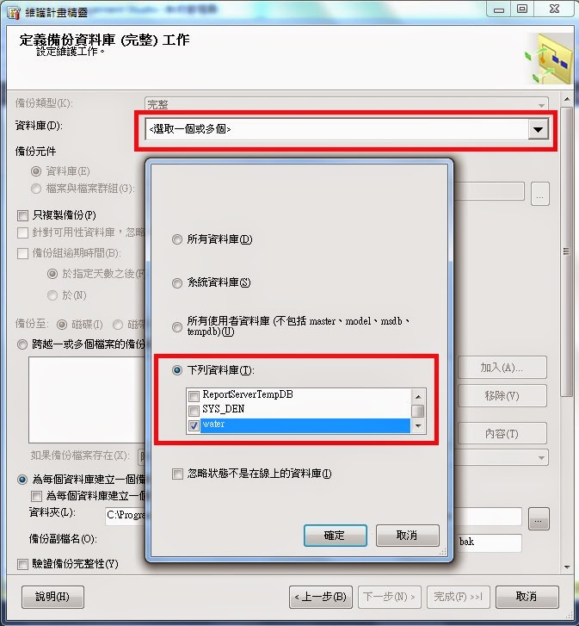](http://4.bp.blogspot.com/-nQGPqRfPPl4/U5nYsX0_5_I/AAAAAAAAO5s/YAEh_cbkG-Q/s1600/005.jpg)

7:設定為每個資料庫建立一個備份檔案、可設定為每個資料庫建立一個子目錄、副檔名輸入bak

[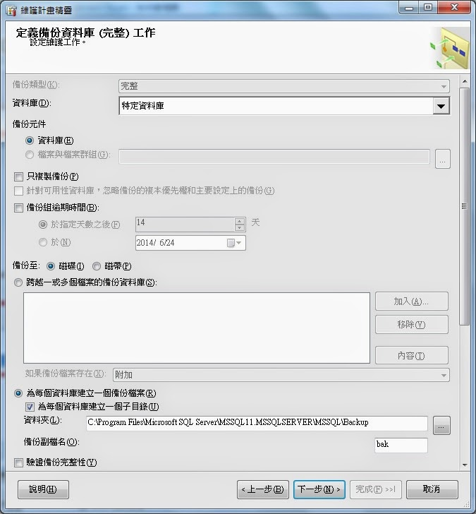](http://4.bp.blogspot.com/-wMLEeiBZAug/U5nY0G-qIdI/AAAAAAAAO6w/McWhcct-9fc/s1600/006.jpg)

8:拉到下方，選擇排程

[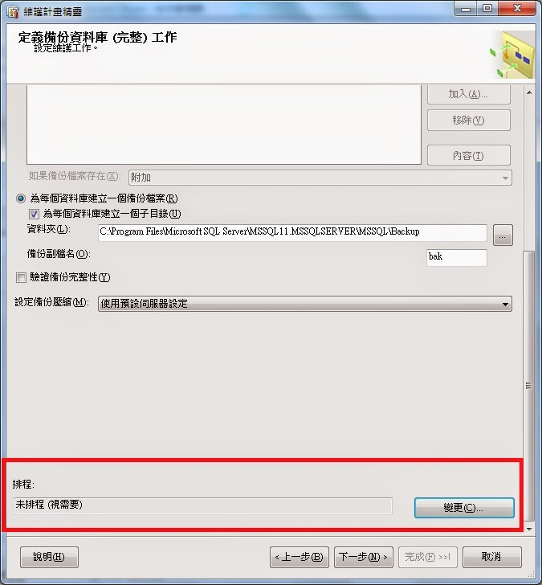](http://4.bp.blogspot.com/-OMOgeF7qzVM/U5nYswj_W7I/AAAAAAAAO50/1YWsJ2KNQGg/s1600/007.jpg)

9:依據喜好設定，這便設定每日12:00備份、無結束日期，完成後點選下一步

[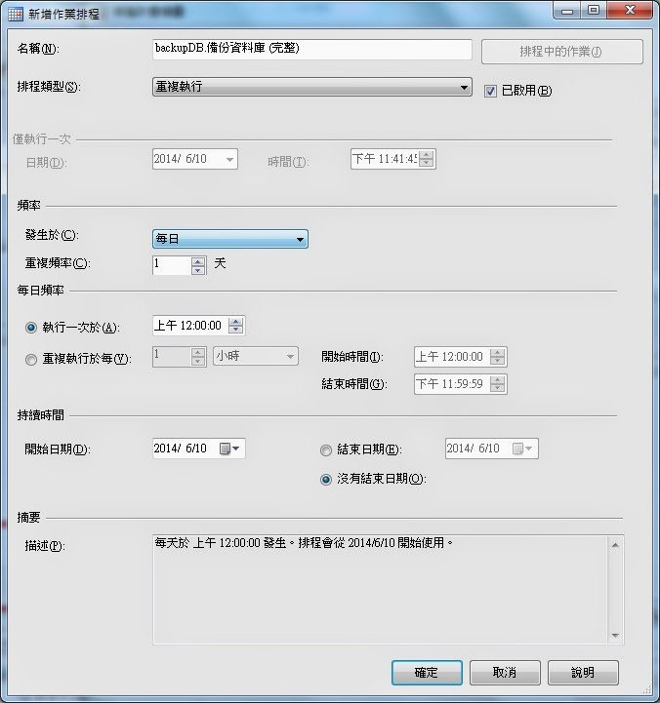](http://2.bp.blogspot.com/-soG-k8YDD2Q/U5nY0i1I0hI/AAAAAAAAO60/m3MwTe9Jesw/s1600/008.jpg)

10:點選下一步

[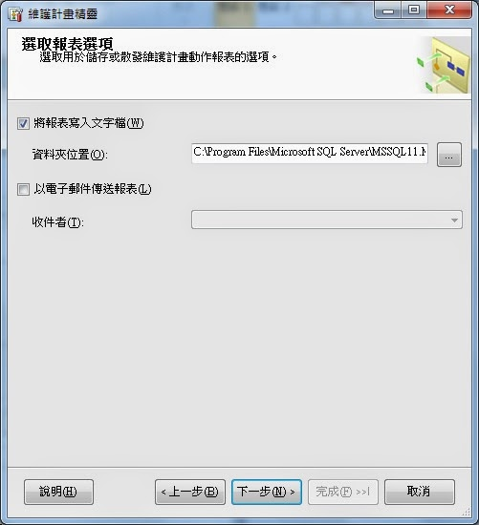](http://4.bp.blogspot.com/-llXBRdsCGDw/U5nYttqGKpI/AAAAAAAAO6A/L1bmdfXdNOQ/s1600/009.jpg)

11:點選完成

[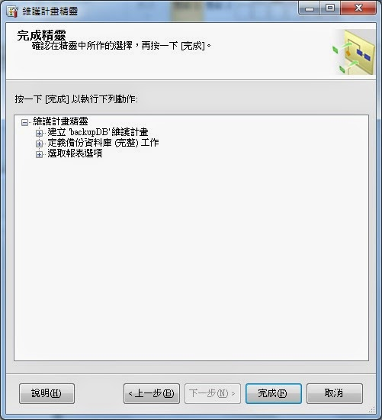](http://1.bp.blogspot.com/-9uZf-kzBpkw/U5nYuRB5YjI/AAAAAAAAO6Q/JZVLLSOBu_c/s1600/010.jpg)

12:點選關閉，即完成定期備份設定

[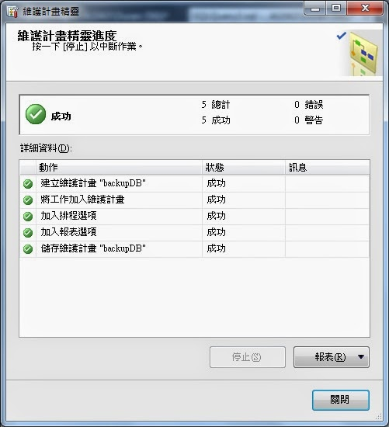](http://4.bp.blogspot.com/-0uRRFz1KraA/U5nYvMEEisI/AAAAAAAAO6g/CO1TMdPEuGg/s1600/011.jpg)

<http://dog0416.blogspot.com/2014/06/dbsql-server.html>